Centra 2 - leden - matematika

- Vyřeš logickou úlohu. V tabulce si označ fajfkou pravdu a křížkem lhaní. Tím snadno zjistíš výsledek.

Ráno babička utrhla na zahradě velikou jahodu. Chtěla ji ukázat celé rodině. Šla vzbudit dědu. Když se vrátila do kuchyně talířek byl prázdný. Zavolala svoje tři vnučky a ptala se jich, kdo jahodu snědl?
Míša řekla, že jahodu snědla Eliška. M$→$E
Eliška řekla, že jahodu snědla Julie. E$→$J
Julie řekla, že ona jahodu nesnědla. J $×$ J
Dvě holčičky mluví pravdu a jedna lže. Která z nich jahodu snědla?
říká/snědla | Míša | Eliška | Julie
M$→$E
E$→$J
J $×$ J

Jahodu snědla_____________________ .
- Řeš pyramidy.
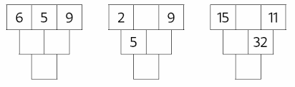

- Řeš výstaviště.
 | 13 |  |  |  | 7
 |  | 19
 |  |  |  |  |  | 24 | 1
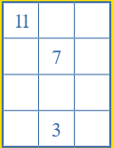

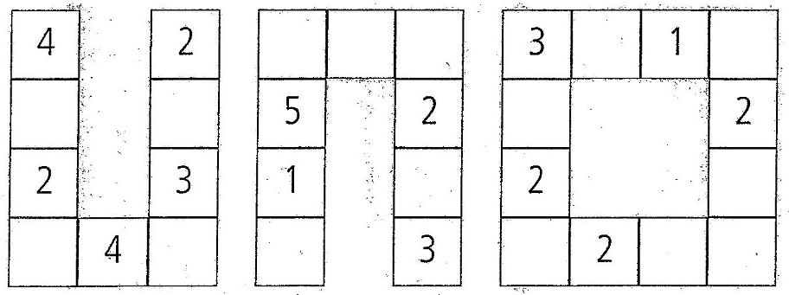
- Součet tří sousedních je 10. Doplň. Vychází jen svisle a vodorovně. Přes roh nepočítej.

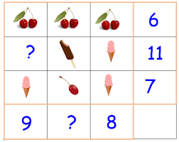
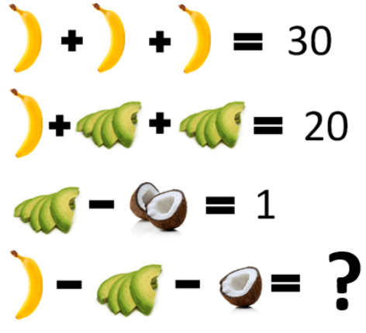
- Řeš obrázkové rovnice. Zapoj oči!



